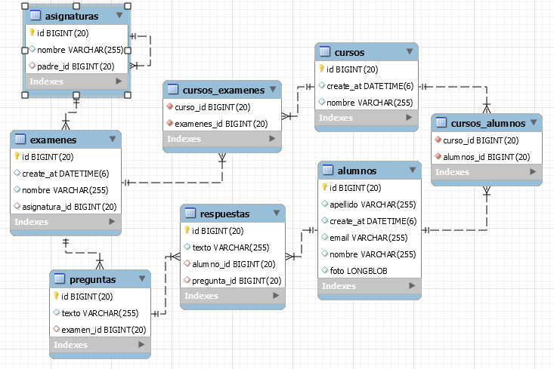

Crear el servidor de registro eureka

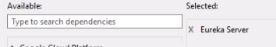

Agregar la anotación de eureka en el main

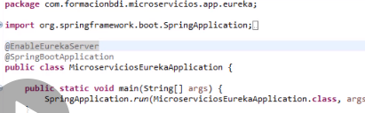

Agregar al pom este componente

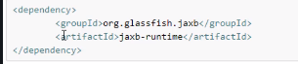

Agregar el parámetro en aplication properties

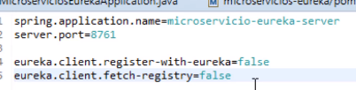

Desaticar en false para q tb sea servicio

ABRIR EL PROEYCTO USUARIO

Modificar las dependenciasa

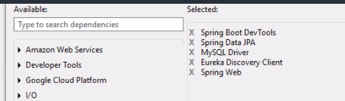

Agregar cliente de eureka

Habilitar eurka en el main (opcional)

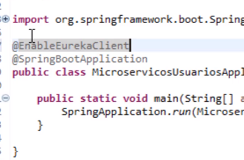

En properties agregar las configuraciones de eureka

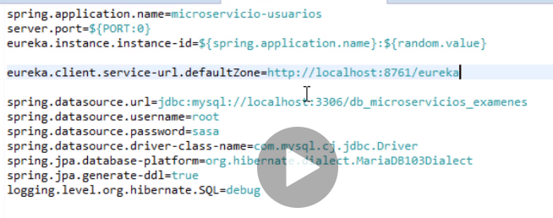

Crear el serviio Gateway

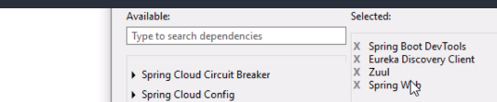

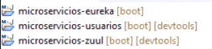

Agregar las anotaciones en

main

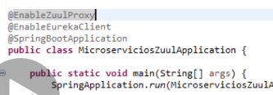

Modificar properties

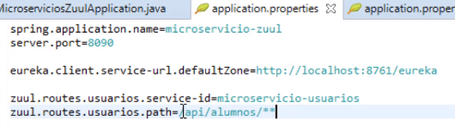

Commons

Dependencias

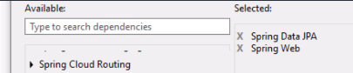

Quitar Maven pluying

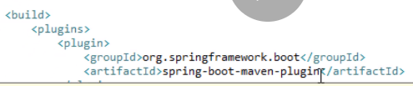

Eliminar el main



Crear package services y controllers

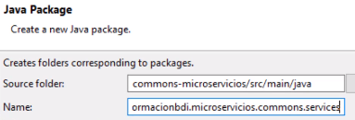

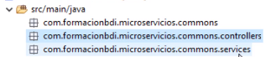

Copiar la interfaz y la imprementacion al package

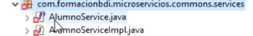

Reemplazar la interfaz con genrico

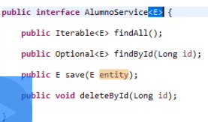

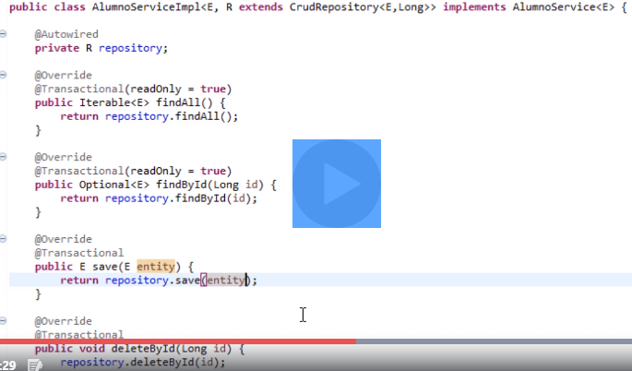

Renombrar la interfaz y la implementación

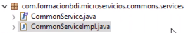

Copiar el groupId de common para implentar el alumno

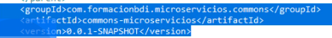

Agregarlo como dependencia el el microservicios

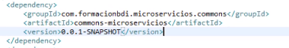

Heredar common en la interfaz alumno

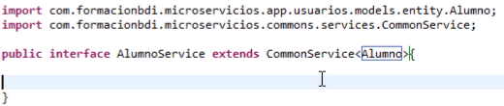

Cambiar el alcande de variable en coomon

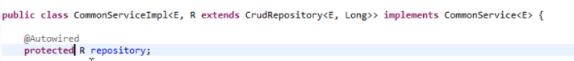

Actualizar alumnoimpl

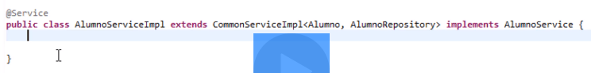

Cntrolador genérico

Copiar el alumno controler para cambiar

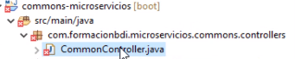

Cambiar el controlador genérico

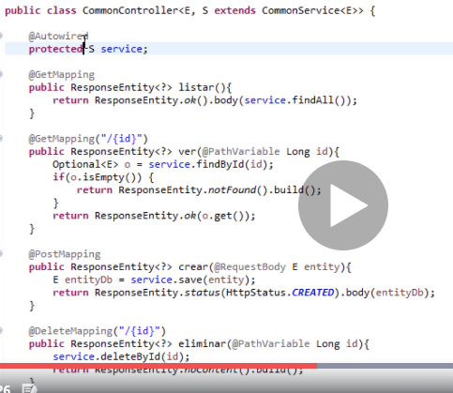

Modificar el alumnos controller, heredar el controaldor genérico

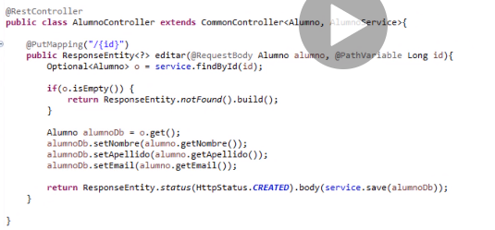

Iterfaz genérico COMMONSERVICE recibe como parámetro la ENTIDAD E

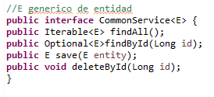

Implementación del servicio recibe como parámetro ENTIDAD E y el REPOSITORIO R (hereda de crudrepository), e implementa la interfaz COMMONSERVICE

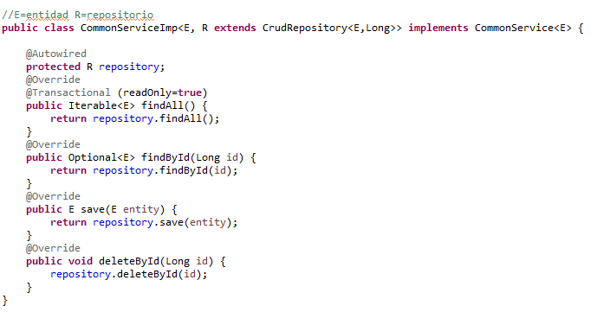

IMPLEMENTAR LOS GENERICO

* Generar el repositorio especificando la entidad Alumno

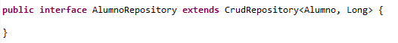

* La interfaz AlumnoService hereda de la interfaz generico

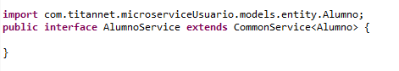

* la implementación de AlumnosServiceImp extiende del genérico CommonSerciceImp y recibe como parámetro la entidad Alumno y el repositorio AlumnoRepository, e implementa interfar AlumnoService



CONTROLADOR GENERICO

Recibe como parámetro ENTITY y el SERVICIO que hereda de COMMONSERVICE

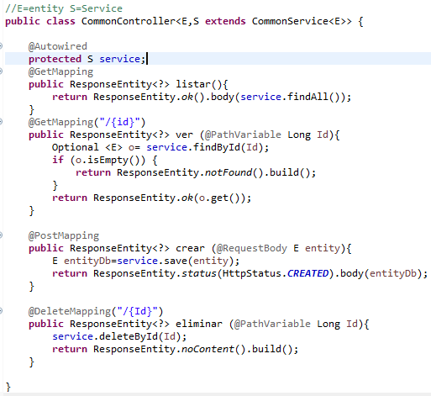

IMPLEMENTACION DEL CONTROLADO GENERICO

Solo se personaliza modificar

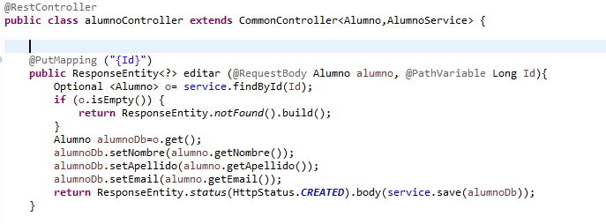

**MICROSERVICIOS CURSOS**

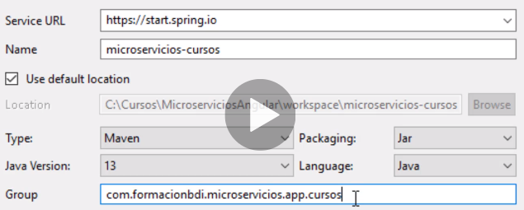

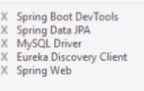

AGREGAR LA DEPENCIA COMMON

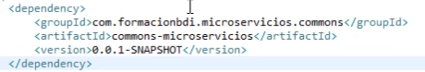

Agragr las propiedades

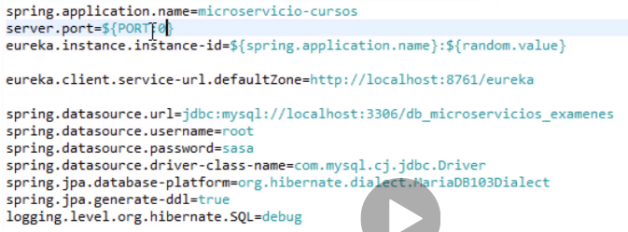

Activar eurka en el main

Crear la entity cursos

Crear los paquetes

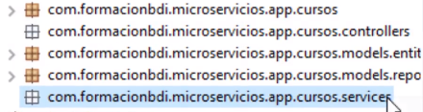

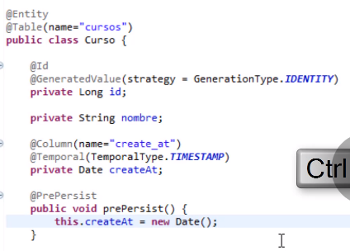

Crear la interfaz en el paquete **repository**

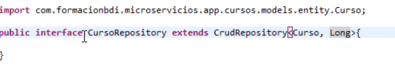

En paquete services agragra la interfaz **cursoService**

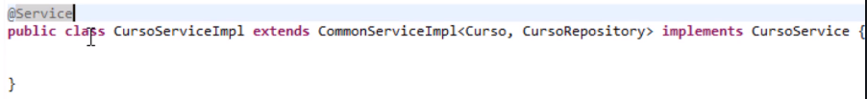

Crear el **controller**

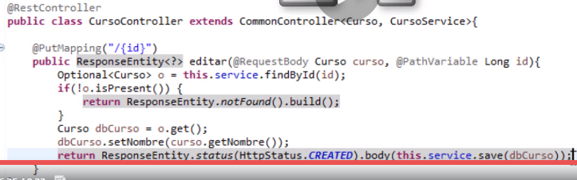

Agragar en propiedades de zuul el micorservicio curso

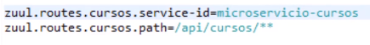

Crear proyecto common alumno

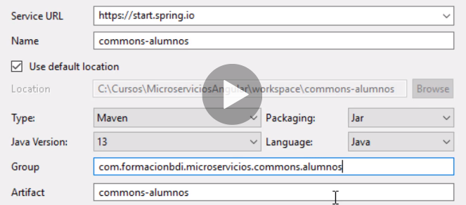

Agregar dependencia

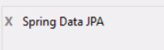

Quitar la clase principal

Modificar la versión de java

Quitar Maven

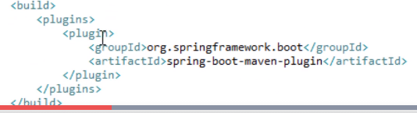

Crear el package entity y mover la entidad alumno

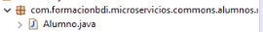

Copiar el artifact de commmon en el micro alumno

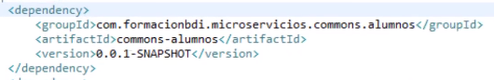

Aggragar la anotación scan en main de microusuario

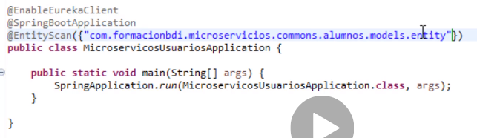

Tb agregar en micro curso, el artifcat de common alumno y agragar scan en el main

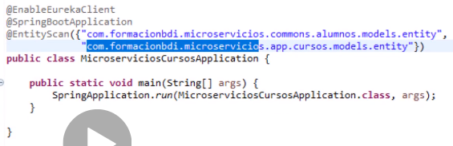

Modificar la entidad y crear la relación

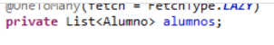

Crear los getters y setter

Crear constructor para inicializar la lista

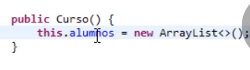

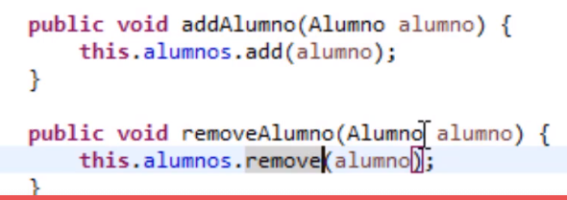

Crear método para agregar y eliminar un registro

Sobres escribir método equasl en alumno entity

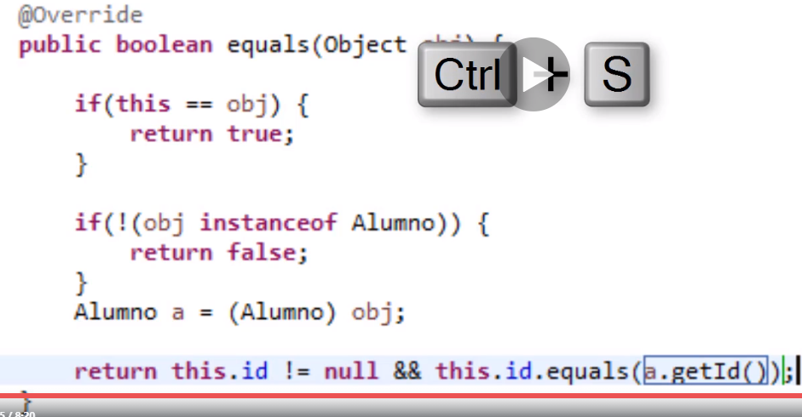

Controlador de curso

Agregar elhandler para agregar alumnosn al curso

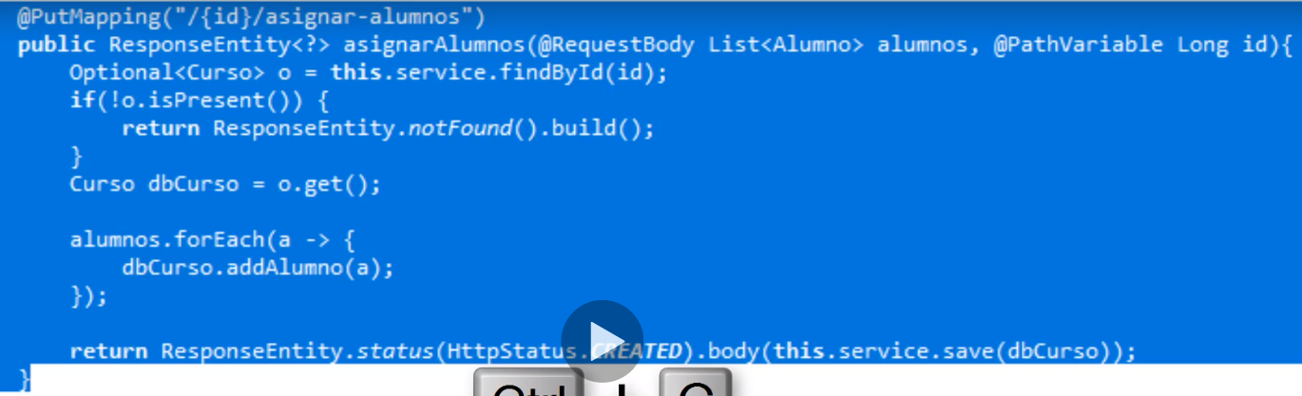

Agregar eliminar

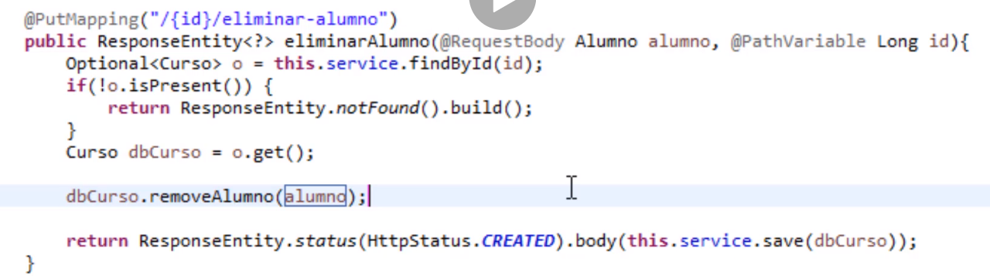

Agregar la consulta para buscar alumno en alumno repository

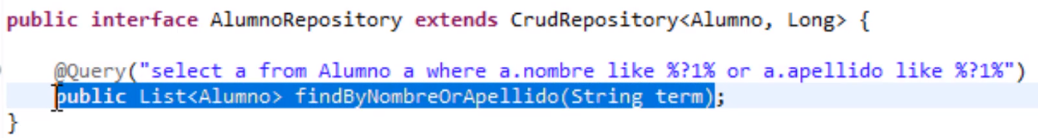

Alumno service

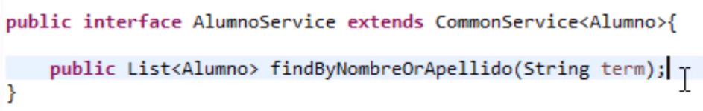

Implementar en alumnoimp

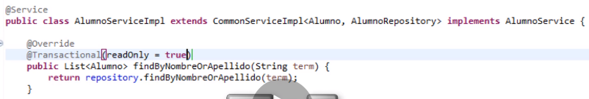

Agregar el método en el controladro

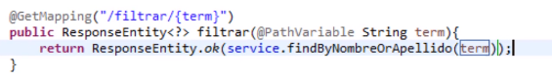

Consulta en curso

Agregar la consulta en curso repository

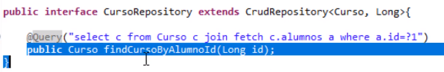

Copiar el método en curso service

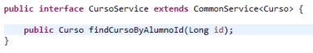

Implementar el método en cruso service impl

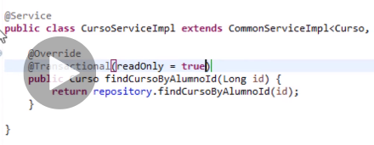

Agregar el halnder en el controlado del curso

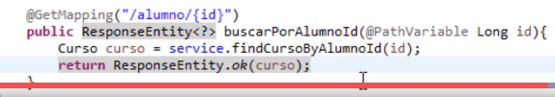

Microserivcio EXAMENES

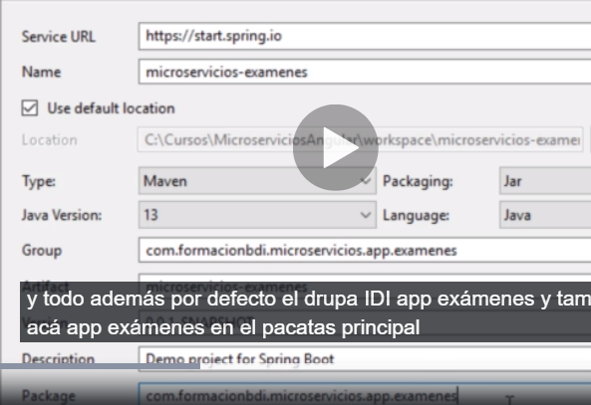

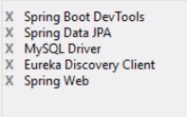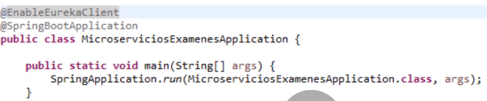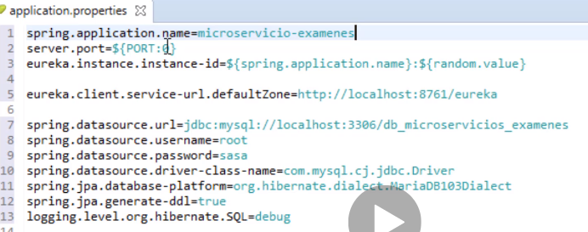

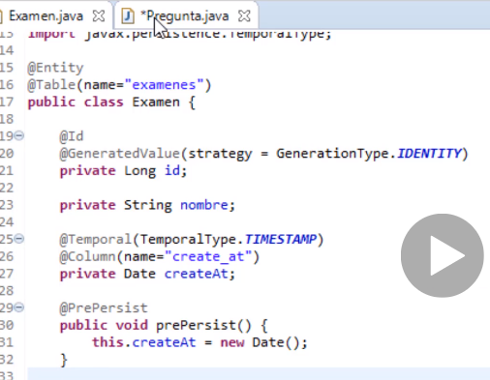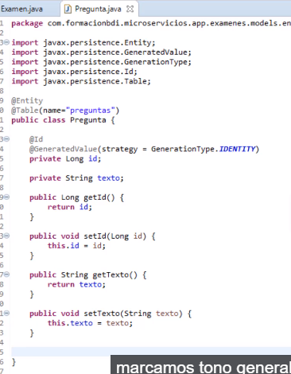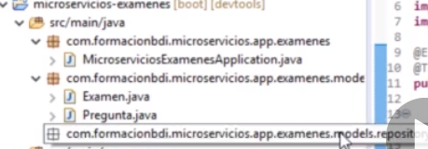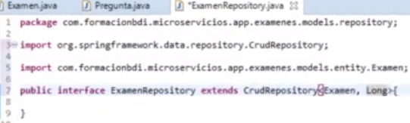

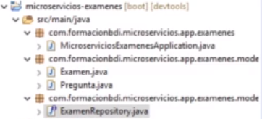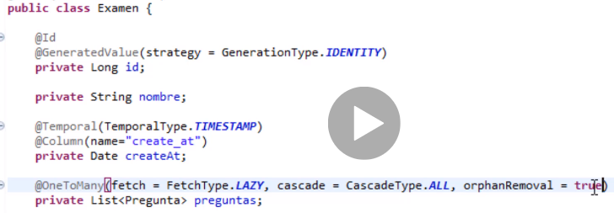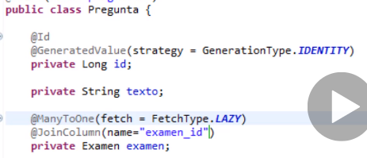

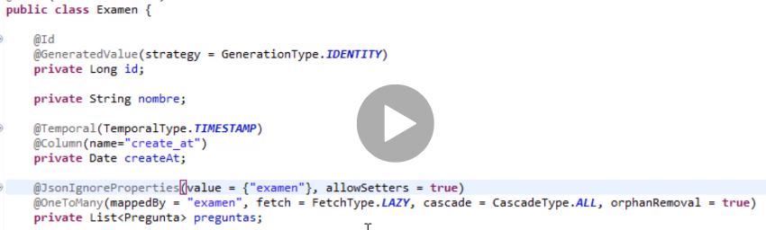

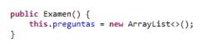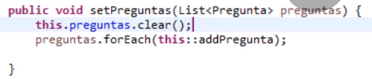

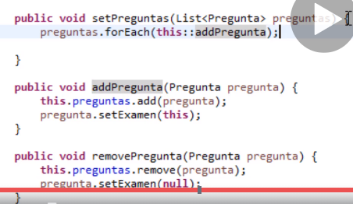

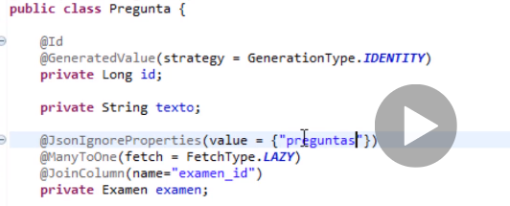

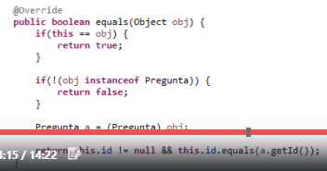

SERVICE Y CONTROLLERS

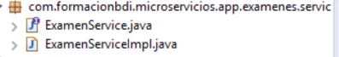

POM

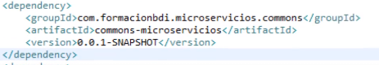

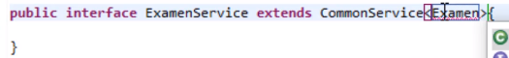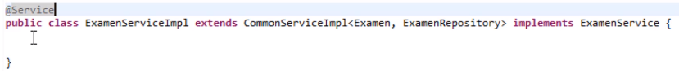

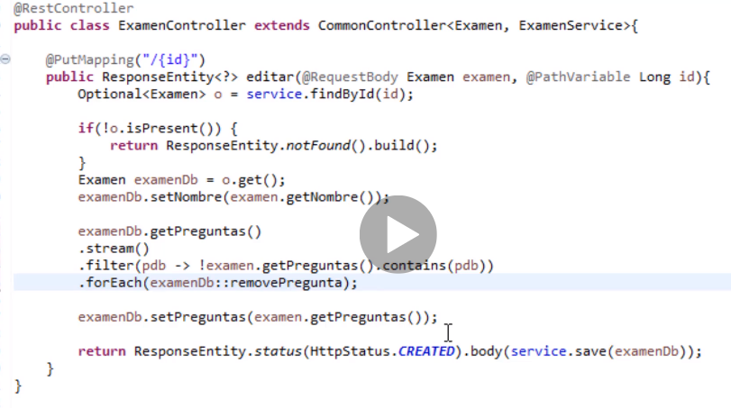

ZUUL

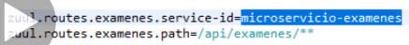

PROPERTIES microexamen

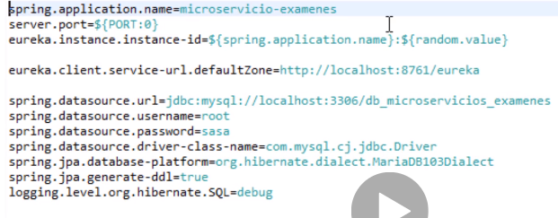

Postman

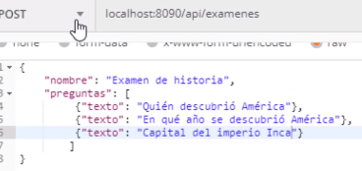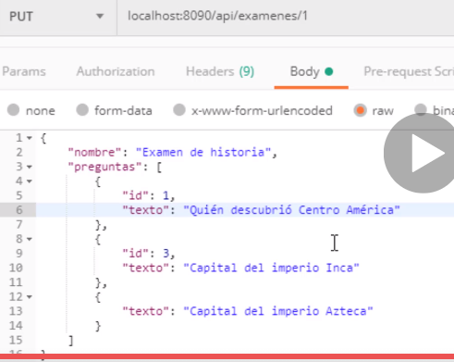

Common exámenes

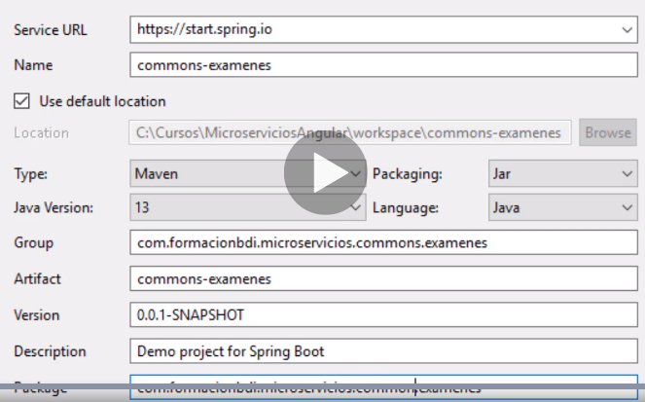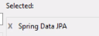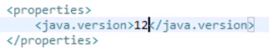

Quitar Maven

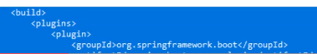

Quitar clase MAIN

Mover model entity

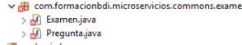

Agragr la dependencia json common

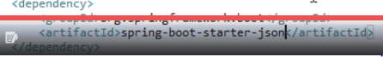

Agregar la dependencia common en exámenes

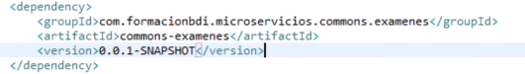

Copiat depencia coomon exámenes en micro cursos

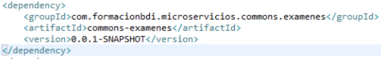

Crear la relación cursos -examenes

-crear la propiedad exámenes entity CURSOS

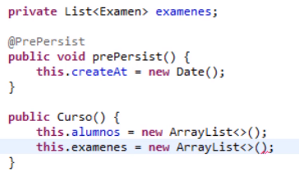

Crear getter setter y metodos add remove

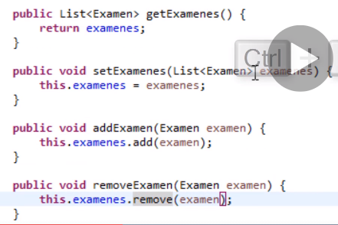

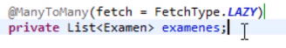

Agragr equals en ENTITY EXAMEN

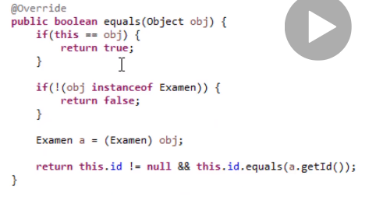

Controlador CURSO

Agregar examenes

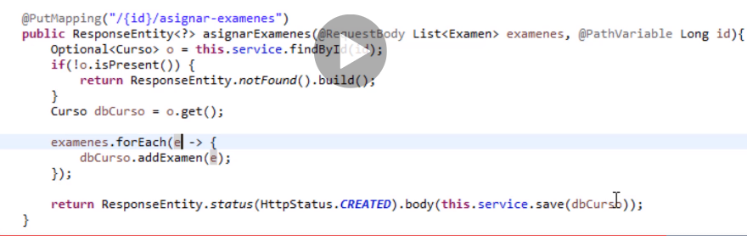

Elminiar examen

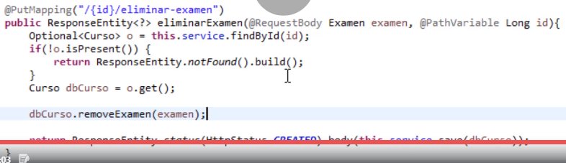

Main microsecivios examen

-mapear el common entity



-crear la consulta buscar por nombre

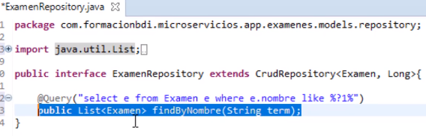

Agregar el método bucar en examene service

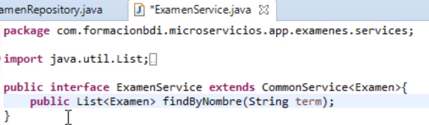

-implementar el método buscar

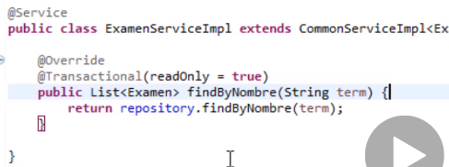

Examen controller

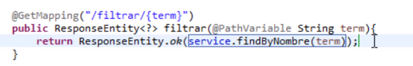

Main micro cursos

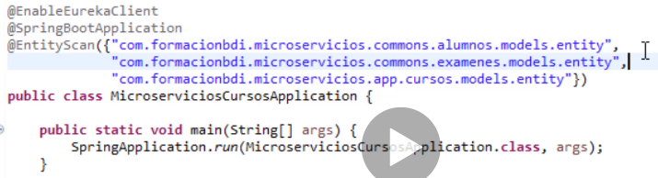

ASIGNATURA

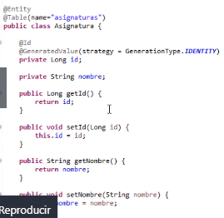

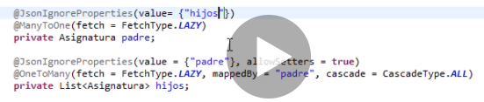

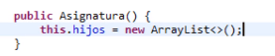

Getters and setters

EXAMEN

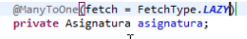

Crear getters and setters

Crear asignatura repository

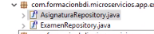

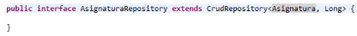

Modificar examen service y agrage el metodo para listar asignaturas

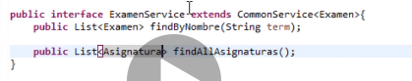

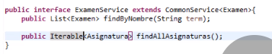

Examen controllers

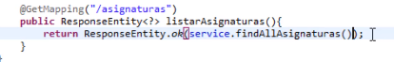

**VALIDACION**

-agregar la dependencia de valicion

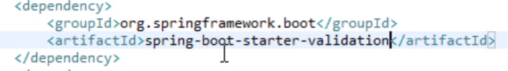

* validar alumno

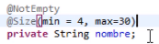

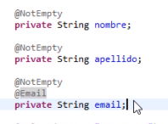

* examenes

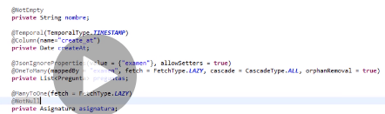

* cursos

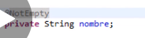

* commonControllers

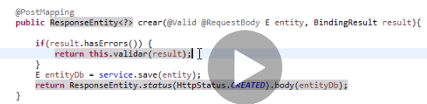

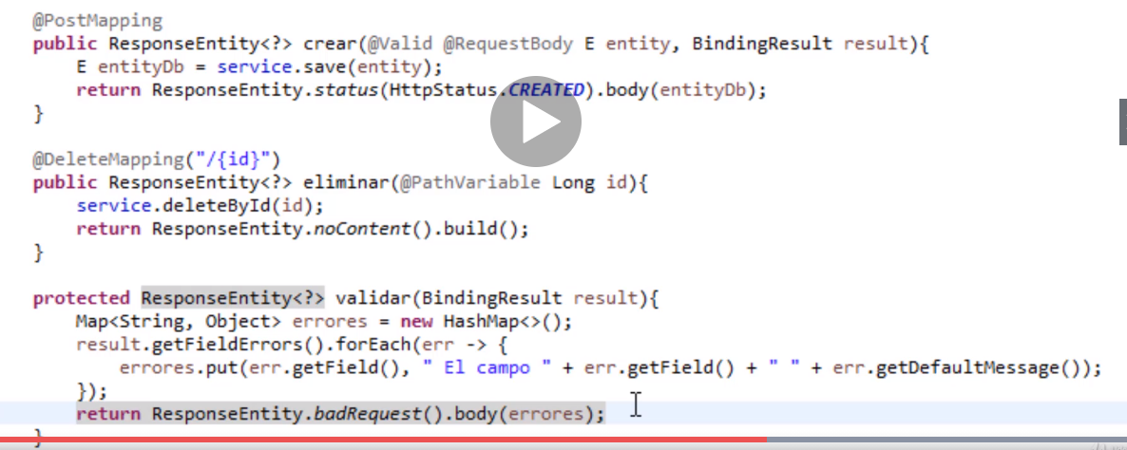

* alumnoControllers

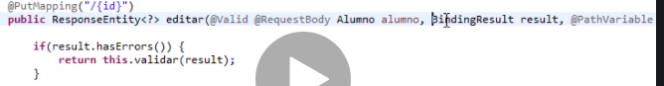

* examen controllers

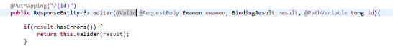

* curso

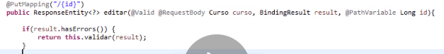

PAGINACION

* cambiar el repository de alumo, examen y curso





* cambiar commonserviceimp



* agregar el metodo page en Interfaz common service

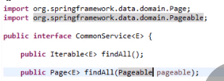

* implementar metodo page

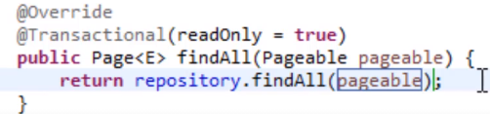

* commonControllers

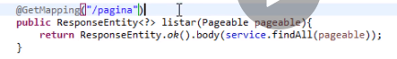

* probar

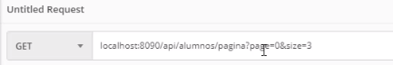

SUBIR IMAGENES

* Agragar la dependencia

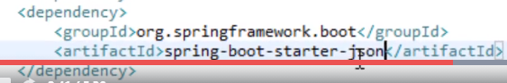

* Agragr el campo foto entity alumno

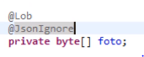

Getter and setters

* Agreagr el metdo

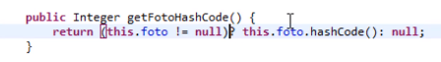

* Sobre escribit metodo crear en alumnocontroller

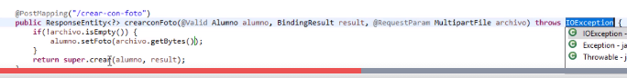



* Agregar otro put con foto

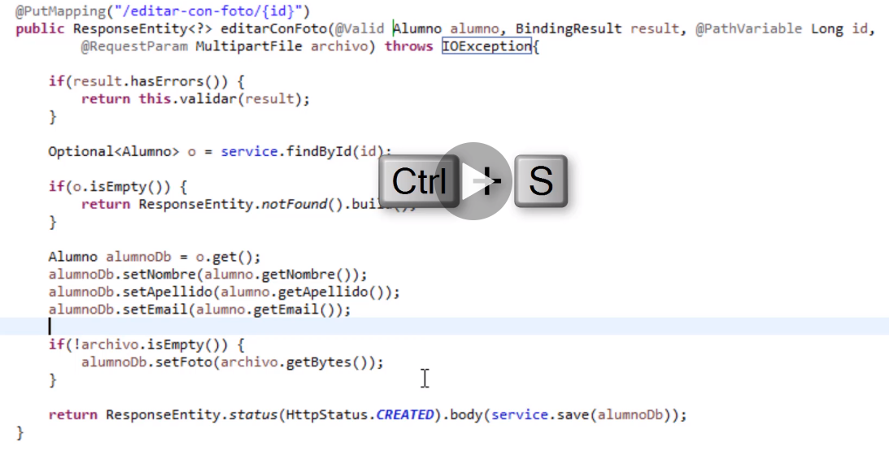

* Probar

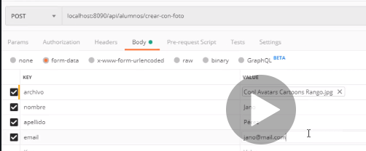

* 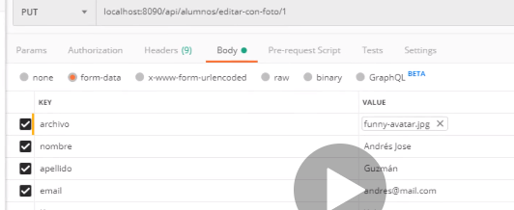
* Mostrar la imagen

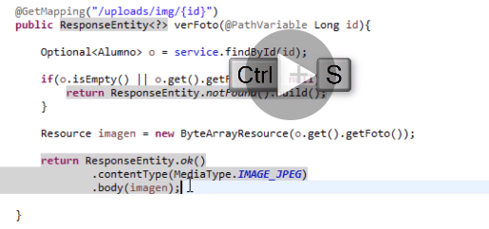

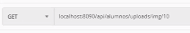

MICROSERVICIO RESPUESTA

* Crear el Proyecto

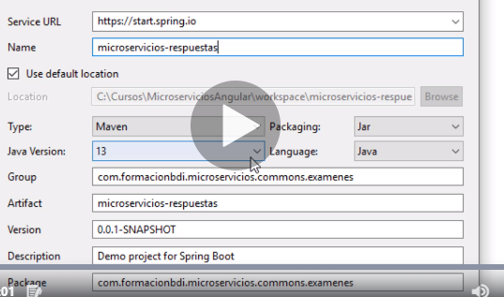

* Dependencias

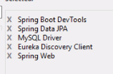

* Properties

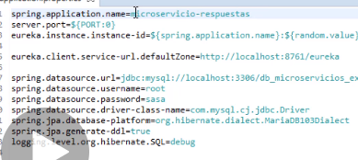

* Zuul

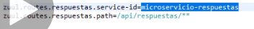

* Clase principal

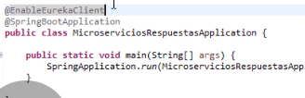

* Entidad respuestas

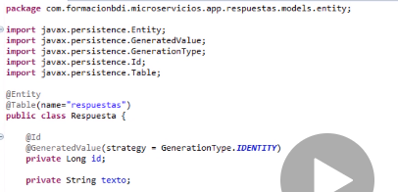

* Crear repository

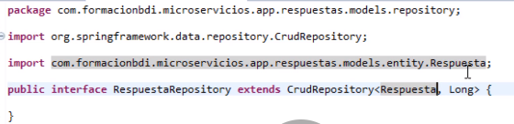

* Entityscan

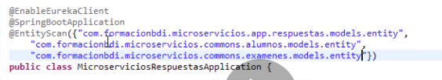

* Agregar las dependencias

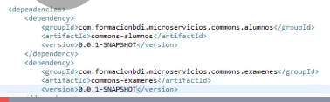

* Modificar entity

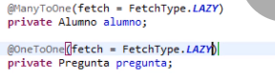

* Service respuesta

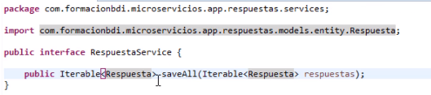

* Implementar el service interface

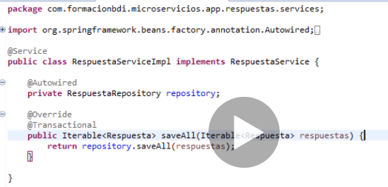

* Controllers

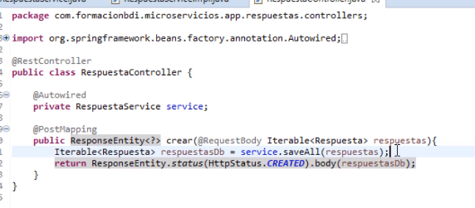

* Consulta personalizada en repository

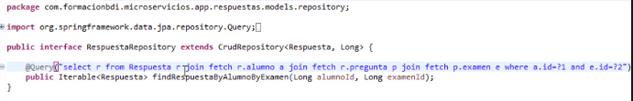

* Interface service

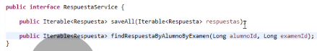

* Implementar

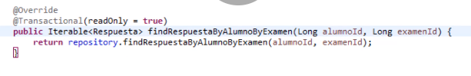

* Controllers

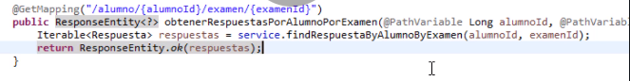

* Entity examen

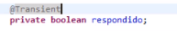

* Modificar repository



* Interface service



* Implementar

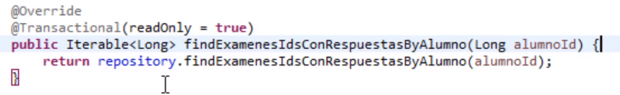

* Controllers

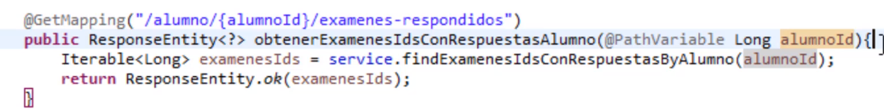

* Probar

Cursos

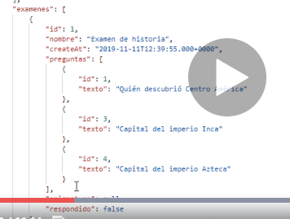

* 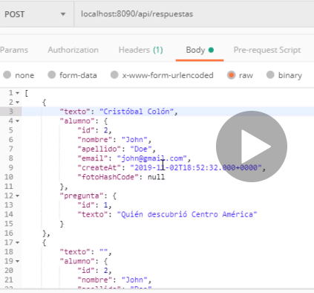
* 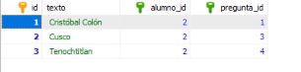
* 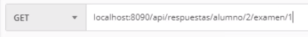
* 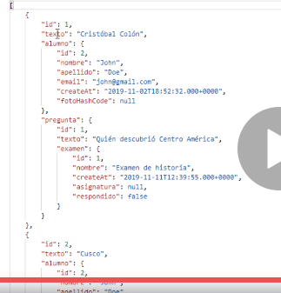
* 

**Consumir endpoiint RESPUESTAS, desde examenes**

* Activar feing

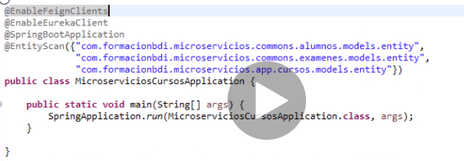

* Crear la interfaz para comunicarse con microservicio respuestas

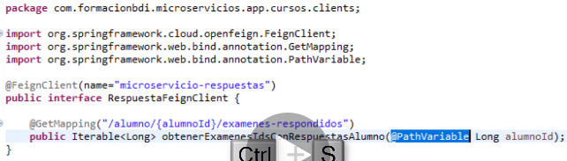

* Agregar en en service

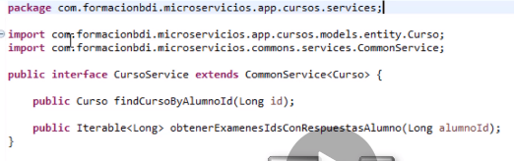

* Implementar

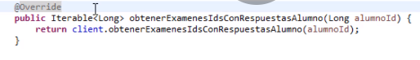

* Modificar el controller

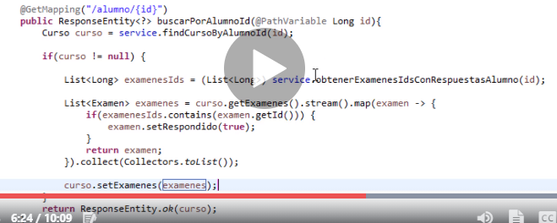

* SPRING CLOUD GATEWAY

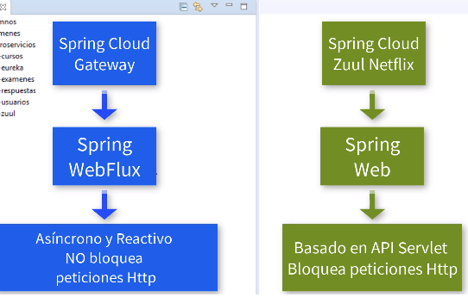

* Crear el Proyecto

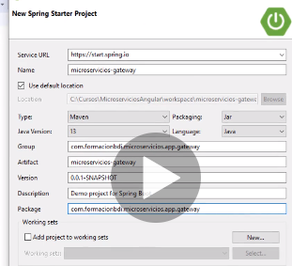

* 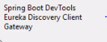
* Activar eurka client

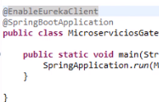

* Properties

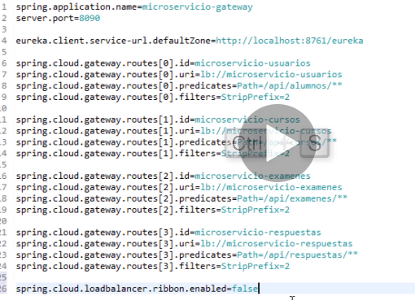

* Curso agregar la dependecia loadbalancer

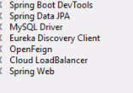

* En propiedad de curso descativar ribbon y variable de entorno

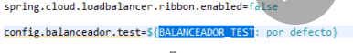

* Agregar el test en curso controller

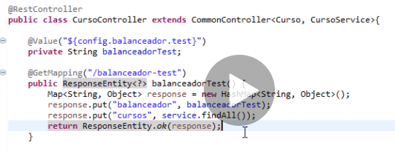

* Ejecutar varias instancia y asignar valor variable de entorno

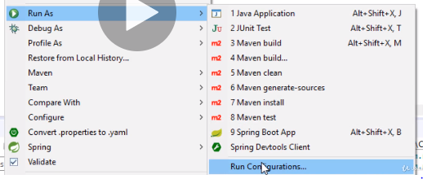

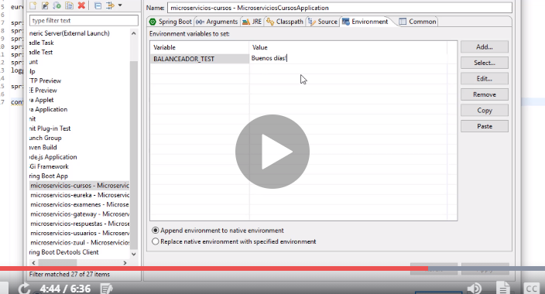

BDD POR SERVICIO POSTGRES

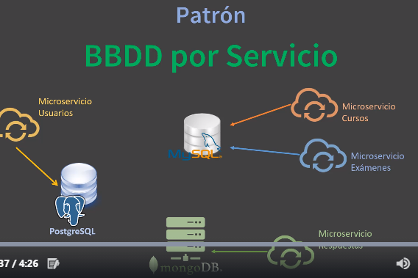

* Crear la bdd

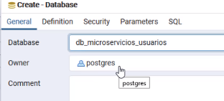

* Quitar y agregar la dependencia postgres microservicio usuarios

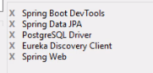

* Actualizer application properties

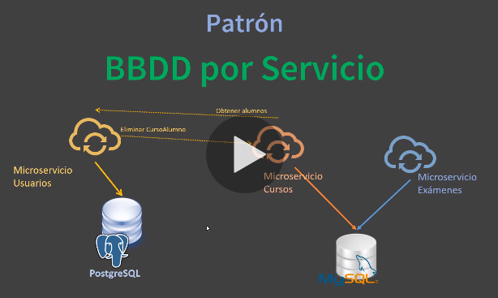

* spring.datasource.url=jdbc:mysql://localhost:3306/db_microservicios_examenes?&serverTimezone=UTC
* spring.datasource.driver-class-name=com.mysql.cj.jdbc.Driver

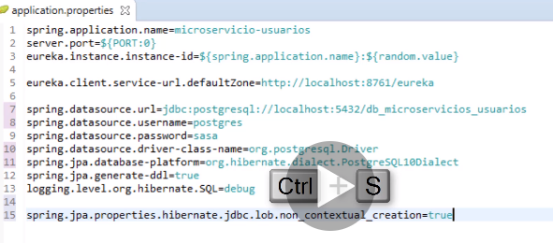

* Exporter los datos de mysql e imporatlo en postgresql
* Cambiar configuracion

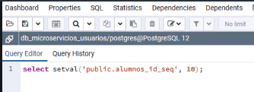

Select setval(‘public.alumnos_id_seq’,10);

* Crear la table cursoAlumno

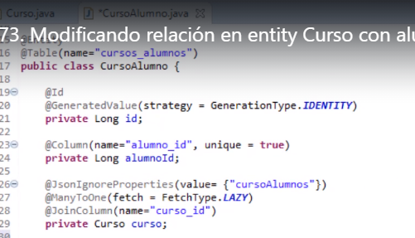

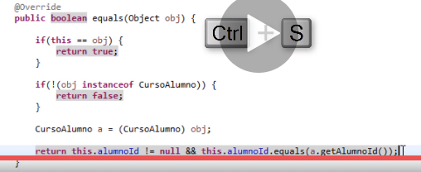

* Modificaer curso

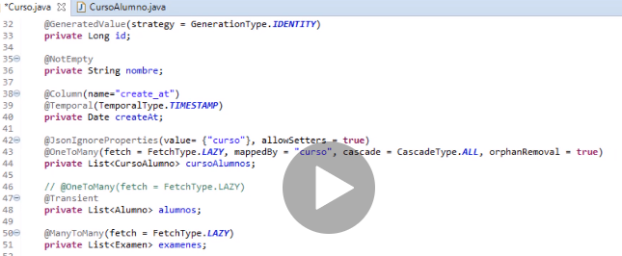

* Modidicar constructor

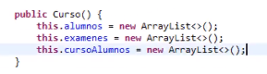

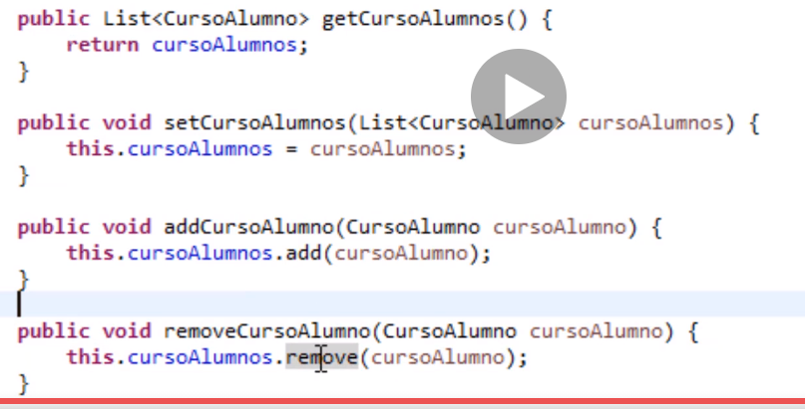

* Modificar el controlador de micro curso

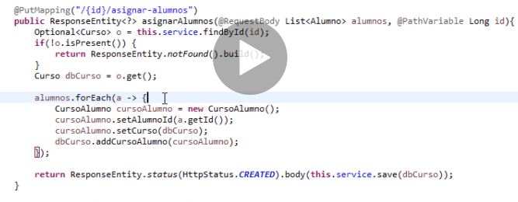

* 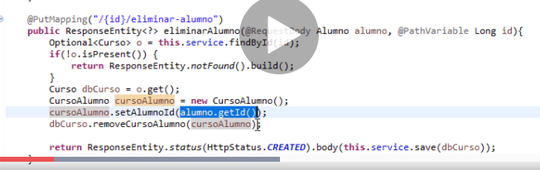
* Modificar el repositorio curso

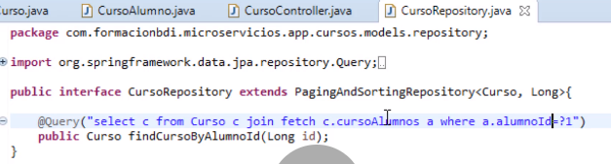

* Probar

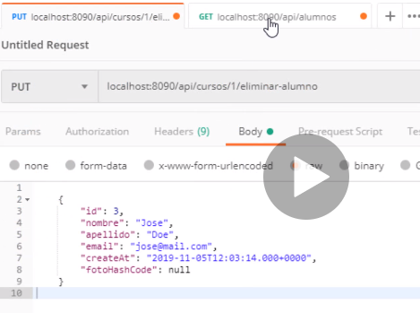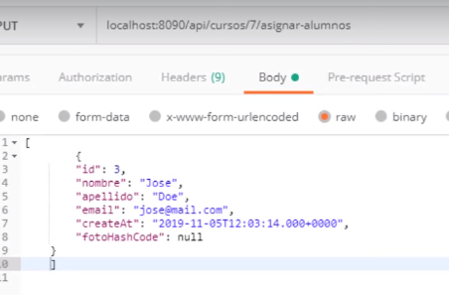

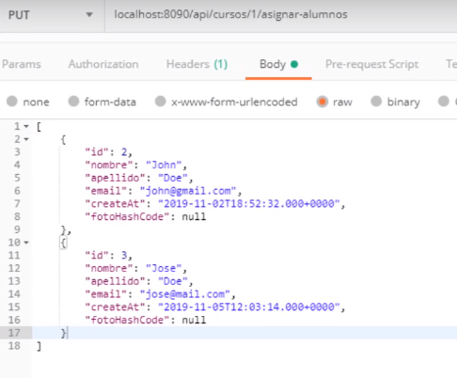

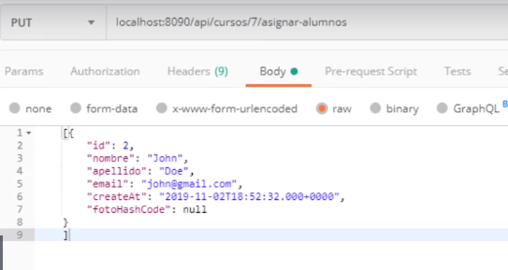

* 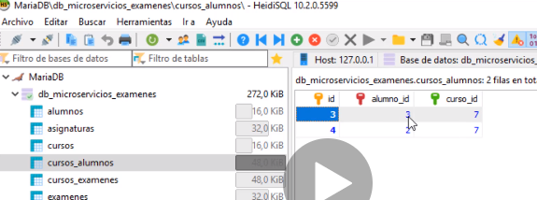
* Modificar el controlador curso (sobre escrinit getmapping)

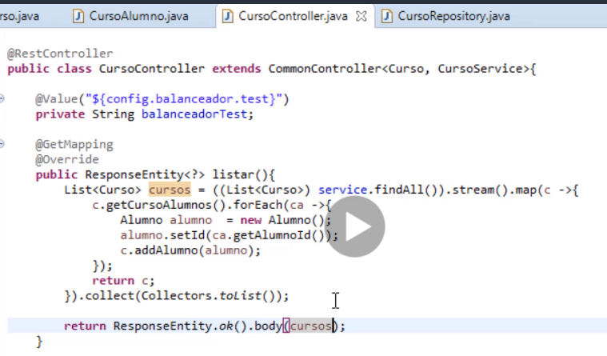

* Modificar alumnoService

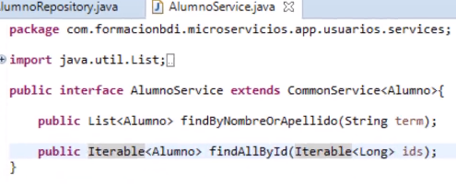

* Imlementar alumnoservice

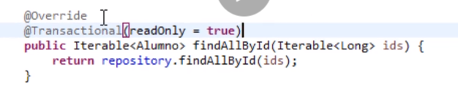

* Agragar alumno controllers

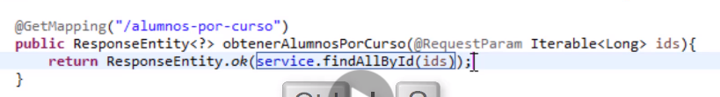

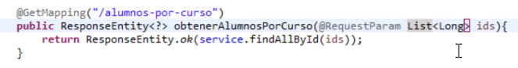

* Crear la interfaz alumnoFeingClient

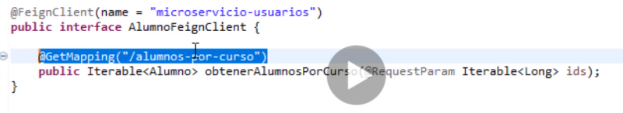

* Agregar en la interfaz cursoservice el método obtenerallumnopor curso

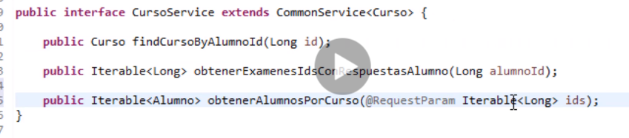

* Implementar

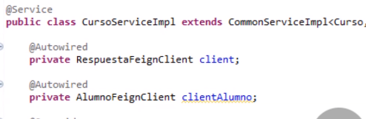

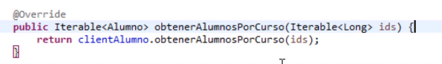

* Agragr el metodo ver en contrlador curso

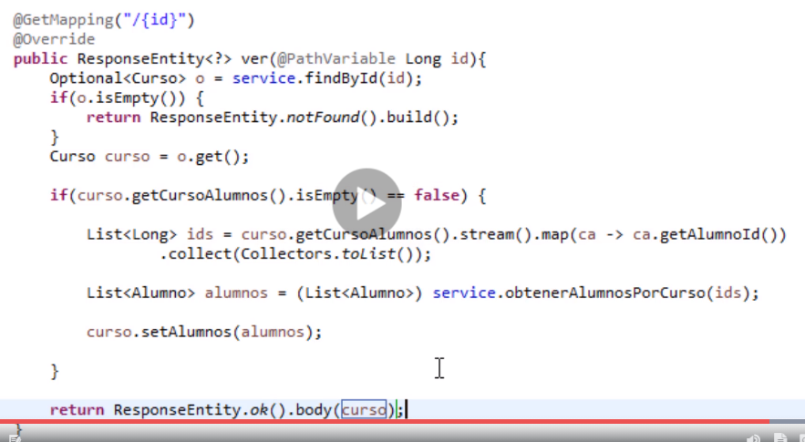

* Agregar método pagable listar curso controllers
* 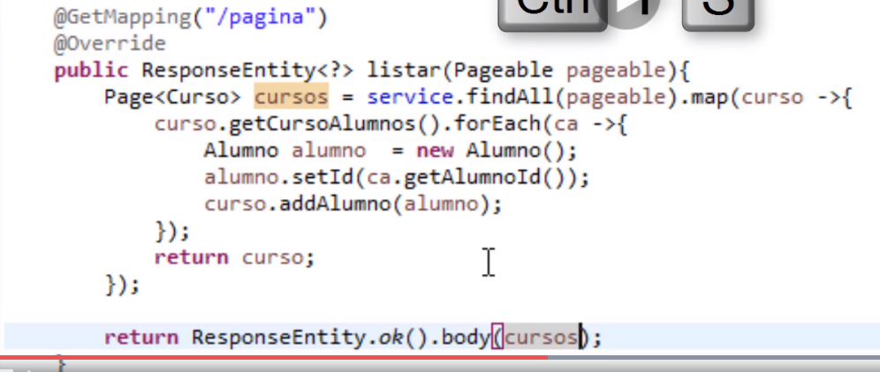
* Probar listar cursos

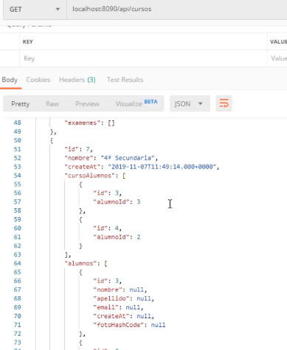

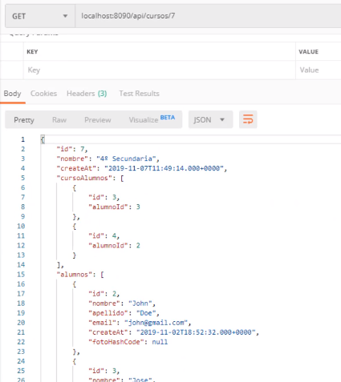

Corregir curso service

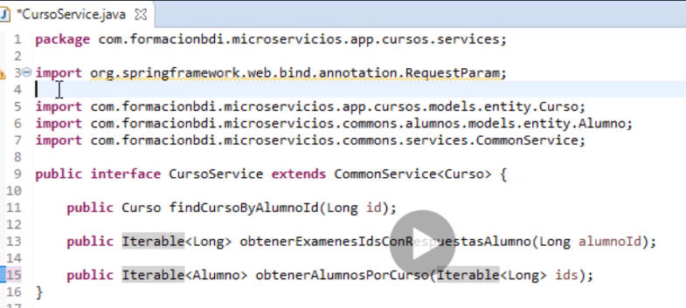

* Probar sensibilidad de postgres mayuscual minúscula

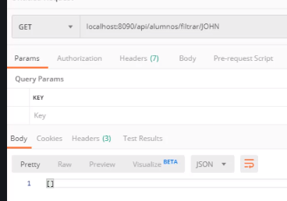

* Modificar el repositorio



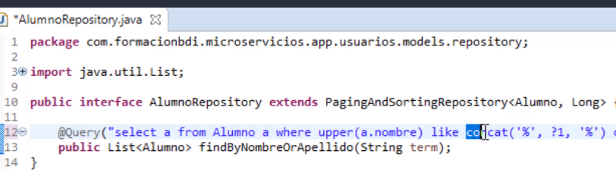

* Agregar el método para eliminar e en curso repository

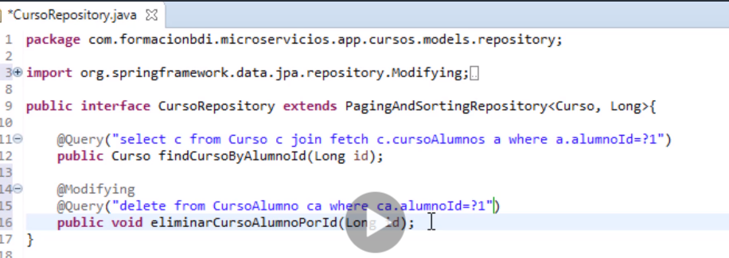

* Curso service



* Implementar

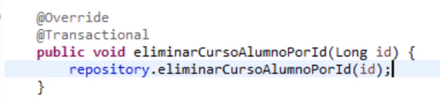

* Agregar el controlado

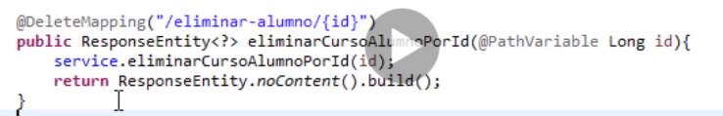

* Agregar openFeing a usuarario-microservicio



* Activar el feing

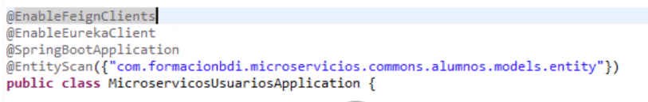

* Crear la clase curso feing en usario microservicios

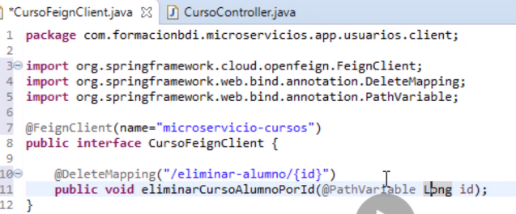

* Alumnos service

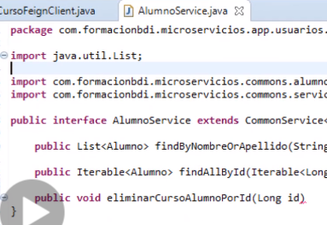

* Implementar

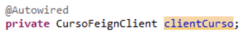

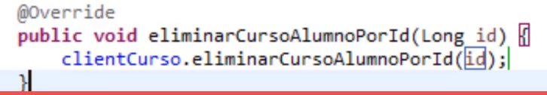

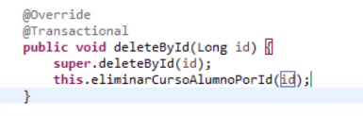

* Probar

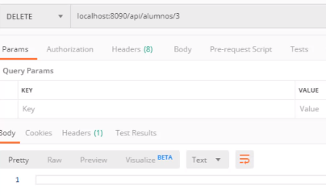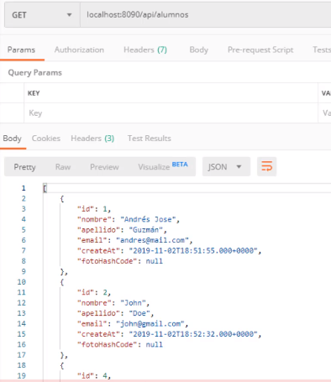

* Modificar las consutlas

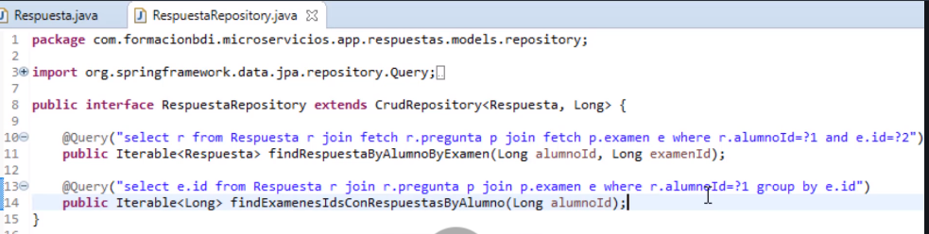

* Respuesta controllers

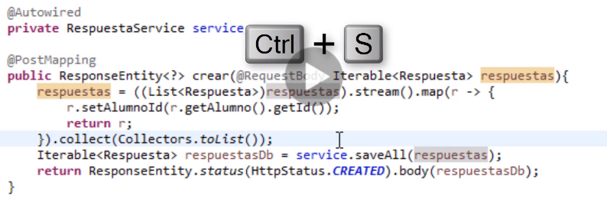

* Propiedades de respuesta desactivar el ddl

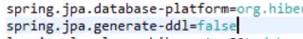

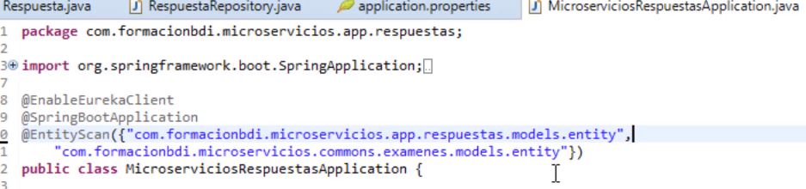

Cursos

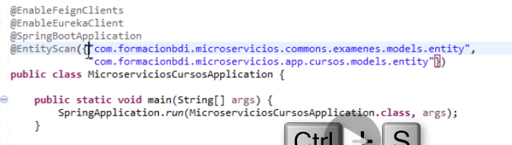

* Quitar el indeice de alumnoId en respuesta
* 